Кащеева А.В., учитель математики и информатики
КАК ИСПОЛЬЗОВАТЬ ONLINE TEST PAD: ОПЫТ СОЗДАНИЯ ЦИФРОВЫХ ОБРАЗОВАТЕЛЬНЫХ РЕСУРСОВ

Муниципальное автономное общеобразовательное учреждение
«Средняя школа № 76», Красноярский край, г. Красноярск, teacheranast@yandex.ru

Kashcheeva A.V., teacher of mathematics and informatics
HOW TO USE THE ONLINE TEST PAD: EXPERIENCE IN CREATING DIGITAL EDUCATIONAL RESOURCES

Municipal Autonomous General Educational Institution
"Secondary School No. 76", Krasnoyarsk region, Krasnoyarsk, teacheranast@yandex.ru

Аннотация. В статье представлен опыт создания цифровых образовательных ресурсов на платформе Online Test Pad. Приводятся примеры тестовых заданий используемых на уроках математике по теме «Квадратные уравнения».

Abstract. The paper presents the personal experience of creating digital educational resources on the Online Test Pad platform. Examples of test tasks used in mathematics lessons on the topic "Quadricular Equations" are given.

Ключевые слова: цифровые образовательные ресурсы, конструктор тестов, Online Test Pad, тестовые задания, личный опыт.

Keywords: digital educational resources, test designer, Online Test Pad, test items, personal experience.

В последней трети XX в. в развитых странах начался переход на новую стадию развития. Речь идёт о постиндустриальном обществе, в котором большое значение имеет квалификация работников. Не является исключением и наша страна. В России продолжается модернизация образования. На смену отжившим своё время формам обучения приходят новые, более соответствующие современным требованиям. Образование сегодня должно быть личностно ориентированным, способствовать развитию и самореализации обучающегося. Конечно, индивидуальный подход ко всем в условиях обычной школы вряд ли возможен. Но разработать задания разной степени сложности учителю по силам.
В настоящее время создано много цифровых образовательных ресурсов (ЦОР), которые размещены на различных сайтах. Учитель же в своей работе не может ограничиваться только готовыми ЦОРами. Причины могут быть различными. Каждый педагог преподносит один и тот же материал по-разному, у каждого есть своя педагогическая «изюминка». Школы работают по разным авторским программам. Поэтому учителю нужны инструменты для создания собственных ресурсов. Решить эту проблему помогают онлайн-сервисы. С помощью их обучающиеся могут сотрудничать друг с другом и поддерживать обратную связь с учителем. Применение ЦОР оправданно, так как позволяет разнообразить учебную деятельность, повысить профессиональный уровень педагога.
В данной статье автор представит личный опыт создания цифровых образовательных ресурсов на платформы Online Test Pad.
Для начала уточним, что относится к ЦОР. К ним относятся представленные в цифровой форме учебные материалы: текстовые документы, тесты, кроссворды, фотографии, видеофрагменты, статические и динамические модели, картографические материалы, звукозаписи, символьные объекты и т.д.
С помощью бесплатного многофункционального сервиса Online Test Pad можно создать удобные и легкие по применению тесты на уроках математики. Этот универсальный конструктор позволяет быстро проверить знания. Учитель может воспользоваться уже готовыми тестами или создавать собственные. Здесь можно создавать тесты, кроссворды и опросы абсолютно на любые темы: начиная от здорового образа жизни и заканчивая аттестацией обучающихся или зачетом.
Конструктор тестов предусматривает варианты 17 типов вопросов, в том числе: установление последовательности, заполнение пропусков, последовательное исключение, диктант, мультивыбор или выбор одного решения, ввод чисел и текста, добавление файлов и т.д.
Результат предоставляется в четырех форматах, для настройки которых есть персональная шкала. По каждому заполненному опроснику можно получить статистику ответов.
Вам доступен просмотр каждого результата, статистики ответов и набранных баллов по каждому вопросу, статистики по каждому результату. В табличном виде представлены все результаты, регистрационные параметры, ответы на все вопросы, которые вы можете сохранить в Excel.
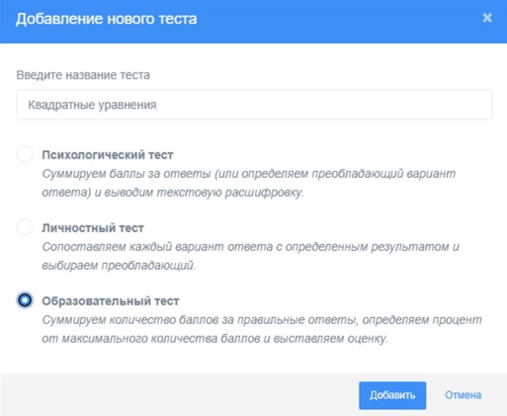
Online Test Pad можно использовать на всех устройствах, так как интерфейс прохождения тестов адаптирован под любые размеры экранов. Тесты удобно проходить как на персональных компьютерах, так и на планшетных и мобильных устройствах.
Рассмотрим функциональные возможности Online Test Pad на примере создания простого теста по математике по теме «Квадратные уравнения».
Для работы с конструктором пройдите регистрацию на сайте https://onlinetestpad.com, перейдите в личный профиль и выберите элемент «Тесты». Для добавления теста нажмите кнопку «Добавить». Введите название теста и выберите тип «Образовательный». Нажмите «Добавить». После выполнения данных действий откроется страница создания теста.

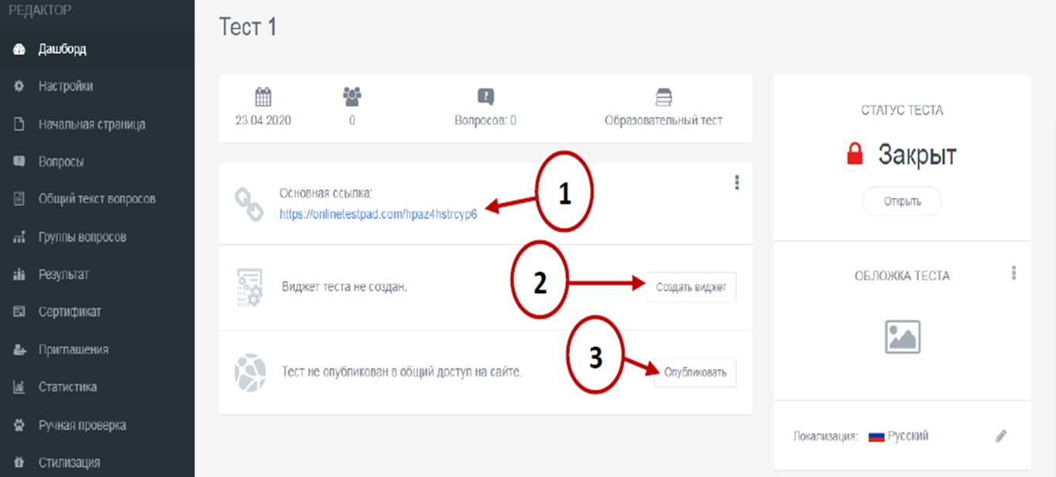
Рассмотрим раздел «Дашборд». В данном разделе вы можете установить статус теста (закрыть или открыть) для общего доступа, установить обложку теста. В основной части экрана располагается основная ссылка, которую нужно скопировать и отправить обучающимся для прохождения теста (рис 1.). В случае изменения теста, ссылку не надо пересылать заново, все изменения вносятся автоматически. С помощью виджета при желании вы можете использовать тест на своем сайте, блоге, форуме. Для этого создайте виджет и настройте его параметры. Далее скопируйте код виджета и вставьте на страницу своего сайта, блога, форума.
Рисунок 1. Окно настройки теста

Публикация теста на сайте не является обязательной процедурой и предназначена для того, чтобы любой пользователь смог получить доступ к тесту, найдя его в соответствующей категории тестов на сайте. Опубликованные тесты будут доступны для индексации поисковыми системами. При публикации теста необходимо устранить ошибки, которые будет выдавать конструктор.
Данный конструктор позволяет сохранить созданный тест в удобном для вас формате. А также вы можете передать тест другому пользователю, для этого вам необходимо ввести e-mail.
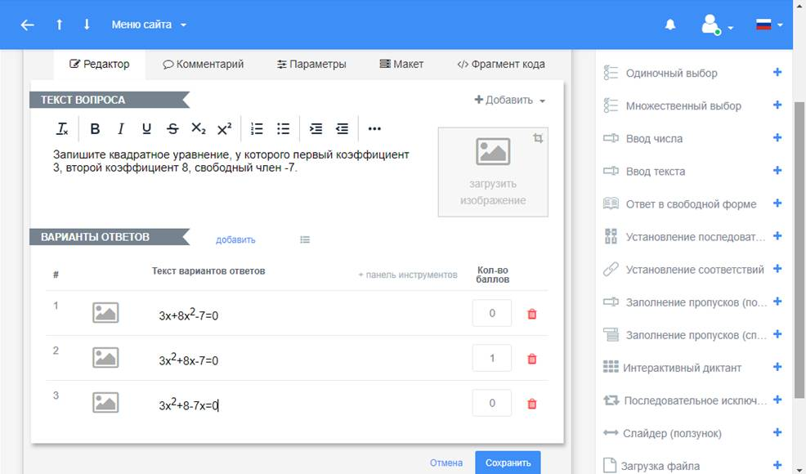
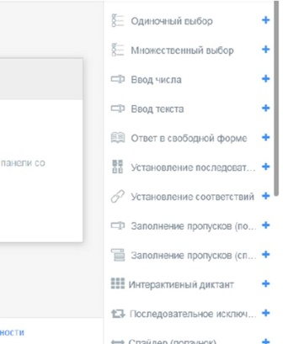
Чтобы добавить вопросы, перейдите в раздел «Вопросы» и нажмите «+» в нижней части экрана. В правой части экрана появится панель со списком вопросов. Вам необходимо выбрать подходящий тип и нажать на «+» или перетащить в основное поле. После выбора типа вопроса в средней части экрана открывается мастер по редактированию вопроса. Во вкладке «Редактор» напишите вопрос (можно форматировать тест), укажите варианты ответов, загрузите изображение (по необходимости), установите количество баллов за правильный и неправильный ответ, рядом с правильным ответом поставьте галочку. По завершению ввода нажмите «Сохранить» (рис 2).
Рисунок 2. Мастер по редактированию вопроса

Во вкладке «Комментарии» вы можете написать пояснения к вопросу. Во вкладке «Параметры», можете установить обязательность ответа на данный вопрос, перемешать ответы или выбирать их случайным образом.
Для изменения макета вопроса перейдите на вкладку «Макет», нажмите «Изменить макет вопроса», и можете внести изменения (добавить рамку, установить ширину и высоту и т.д. в зависимости от типа вопроса).
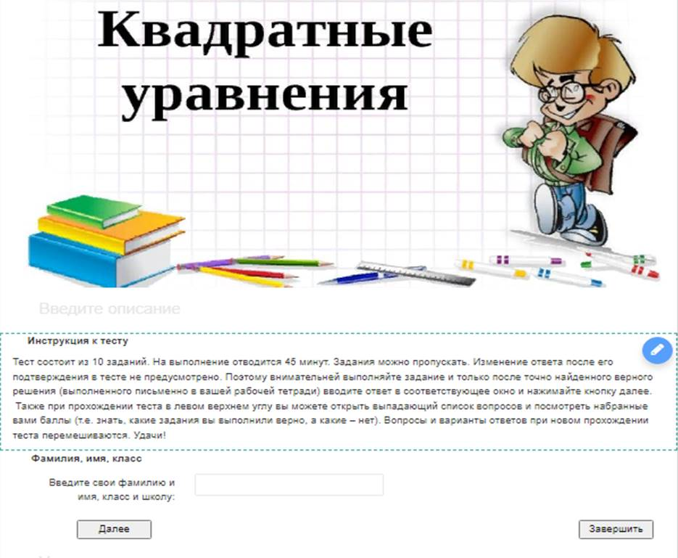

Рисунок 3. Начальная страница

В разделе «Начальная страница» вы можете заполнить необходимые данные, которые будут отображаться на начальной станице вашего теста – изображение, описание, инструкцию, форму регистрации, автора и источники. Для редактирования полей необходимо нажать на «Карандаш». Чтобы добавить поля в регистрации, нажмите «Добавить», введите название параметра, подсказку и установите галочку, при необходимости, возле параметра «Обязательный к заполнению» (рис 3).
В разделе «Настройки» на вкладке «Основные настройки» мы устанавливаем необходимые параметры теста: показать номера вопросов, перемешивать вопросы и ответы, установить обязательность ответов, ограничить по времени прохождения, показывать время прохождения и др. На вкладке «Настройка результата» можете установить необходимые параметры для работы с ответами. Данный конструктор позволяет установить доступ к тесту в виде ввода кодового слова, а также ограничить прохождение теста по времени и IP или Cookie.
Раздел «Результат» вы можете изменить тип теста, переключив на нужный вариант (психологический, личностный или образовательный). Здесь производится расчет набранного количества баллов за правильные ответы и процент от максимального, которое можно набрать за правильные ответы на все вопросы.
Если результат вашего теста подразумевает сложный расчет, то инструмент профессиональной настройки шкал теста предоставляет возможность реализовать расчет практически любой сложности.
В разделе «Сертификат» настройка и выдача сертификата осуществляется только в том случае, когда выбран образовательный тест. Если вам необходимо после завершения теста выдать сертификат, то активируйте эту функцию.
Сертификат вы можете выдать на основе результата или формы регистрации (будет дана в начале прохождения теста).
Автоматически сервис выдает данный шаблон сертификата, но вы можете настроить его по необходимости. Нажмите «Заменить изображение», выберите подходящую картинку и нажмите «Сохранить».
Для того чтобы настроить отображение данных на сертификате, выберите необходимый блок и измените параметры. Чтобы удалить любой блок, установите по всем параметрам значение 0 или просто удалите значение. Нажмите «Сохранить».
В разделе «Приглашения» вы можете сформировать группы ваших пользователей и разослать им приглашение по e-mail с персонализированной ссылкой на прохождение теста. В таблице результатов вы увидите привязку конкретного результата к вашему пользователю, а также для каждой группы будет создан собственный профиль статистики.
В разделе «Статистика» вы можете выбрать необходимый вариант для сбора данных:
- количество прохождений,
- отдельные ответы,
- по вопросам,
- по результатам,
- таблица результатов,
- сводные данные.
Чтобы сохранить данные статистики, нажмите «Сохранить в Excel» – «Создать» – «Сохранить».
В разделе «Ручная проверка» вы можете провести ручную проверку и корректировку результатов.
Таким образом, с помощью несложных манипуляций можно создать собственный цифровой образовательный ресурс для контроля знаний обучающихся по любой теме изучаемого предмета. При этом учитель не только образовывает, развивает и воспитывает ребенка: с освоением интернет-технологий он получает мощный стимул для профессионального роста и творческого развития. Осваивая необходимый инструментарий, учитель привносит свой «почерк» в работу с детьми.

Литература
- Тоффлер Э. Третья волна. – М.: АСТ, 1999. – 523 с.
- Гриншкун В.В., Краснова Г.А. Современная цифровая образовательная среда: ресурсы, средства, сервисы: монография. – М.: Проспект, 2021. – 172-176 с.
- Online Test Pad // Бесплатный многофункциональный сервис для проведения тестирования и обучения URL: https://onlinetestpad.com (дата обращения: 05.03.2022).

